Verkeersbesluit voor het realiseren van een gehandicaptenparkeerplaats aan Raadhuisstraat te Waddinxveen
297425

Aanleiding
Op 7 augustus 2025 is door een bewoner van de Burgermeester Trooststraat een verzoek ingediend om in de nabijheid van het verhuisaderes op de Raadhuisstraat een gehandicaptenparkeerplaats op kenteken te realiseren.

Vereiste verkeersbesluit
Op grond van artikel 18, eerste lid onder d, van de Wegenverkeerswet 1994 is het college van burgemeester en wethouders bevoegd tot het nemen van verkeersbesluiten.
Op grond van de Mandaten- en volmachtenlijst 2025 heeft het college van burgemeester en wethouders de bevoegdheid tot het nemen van verkeersbesluiten gemandateerd aan de beleidsadviseur verkeer.
Op grond van artikel 15, eerste lid, van de Wegenverkeerswet 1994 moet een verkeersbesluit worden genomen voor de plaatsing of verwijdering van de in artikel 12 van het Besluit administratieve bepalingen inzake het wegverkeer genoemde verkeerstekens, alsmede voor onderborden voor zover daardoor een gebod of verbod ontstaat of wordt gewijzigd.

Motivering
Uit het oogpunt van het zoveel mogelijk waarborgen van de vrijheid van het verkeer, is het gewenst om ter hoogte van Raadhuisstraat 6 over te gaan tot het realiseren van een gehandicaptenparkeer-plaats op kenteken, bestemd voor de aanvrager welke in het bezit is van een gehandicaptenparkeerkaart (als bestuurder). De aanvrager heeft geen parkeergelegenheid op eigen terrein. Gelet op de parkeerdruk in de nabijheid van de woning, kan redelijkerwijs geen vrije parkeerplaats binnen beperkte loopafstand worden gegarandeerd. Hiermee is de noodzaak van een dergelijke parkeerplaats aangetoond.

Overleg
Overeenkomstig artikel 24 van het Besluit Administratieve Bepalingen inzake het Wegverkeer heeft overleg plaatsgevonden met verkeersadviseur van Politie, eenheid Den Haag, Dienst operationele ondersteuning, afdeling infrastructuur. Hij bracht hierover een positief advies uit.
Met de aanvrager is afgestemd dat het parkeervak geen extra aanpassingen nodig heeft naast de in dit besluit genoemde aanpassingen.

Belangenafweging
Eventuele zienswijzen die ingediend zouden worden, wegen niet op tegen het belang dat met dit besluit gemoeid is, nl. het waarborgen van de vrijheid van verkeer voor de aanvrager. Bovendien zijn de gevolgen voor omwonenden en overige weggebruikers zeer beperkt, omdat het gaat om een parkeerplaats die gereseveerd zal worden voor een auto die altijd al in de straat werd geparkeerd. Het opheffen van de parkeerplaats op de Burgermeester Troostraat zorgt ervoor dat deze door bewoners en bezoekers gebruikt kan worden.

Bekendmaking van het verkeersbesluit
Het verkeersbesluit wordt bekendgemaakt op www.officielebekendmakingen.nl en in de lokale krant Hart van Holland, Waddinxveen. Tegen het verkeersbesluit kunt u bezwaar maken. Ga daarvoor naar Externe link: www.waddinxveen.nl/bezwaar.

BESLUIT
Het college van burgemeester en wethouders besluit om op grond van vorenstaande overwegingen het volgende verkeersbesluit te nemen:
  - Het aanwijzen van een gehandicaptenparkeerplaats ter hoogte van Raadshuisstraat 6 middels plaatsing van het bord E6 uit bijlage 1 van het RVV 1990 in combinatie met een onderbord met daarop het kenteken van de aanvrager.
Bovenstaande conform de bij dit besluit behorende tekening.

Waddinxveen, 24 september 2025
Namens burgemeester en wethouders van Waddinxveen,
de beleidsadviseur verkeer,
Matthijs van Heiningen

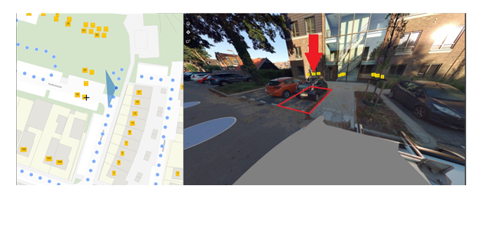
N.B.
Bent u het niet eens met ons besluit? Dan kunt u in bezwaar gaan. Uw bezwaar moet binnen 6 weken bij de gemeente zijn. Deze periode begint op de dag ná de datum van de inwerkingtreding van het verkeersbesluit.
U kunt digitaal bezwaar maken via www.waddinxveen.nl/bezwaar-maken
Hier staat uitgelegd hoe u online uw bezwaarschrift indient. U heeft hiervoor wel een DigiD of eHerkenning nodig.
U kunt ook schriftelijk bezwaar maken
Stuur dan uw bezwaarschrift naar:
Gemeente Waddinxveen
College van burgemeester en wethouders
t.a.v. de commissie bezwaarschriften
Postbus 400
2740 AK Waddinxveen
In het bezwaarschrift zet u:
- Uw naam, adres en handtekening;
- De datum van uw bezwaarschrift;
- Een omschrijving van de beslissing van de gemeente, waartegen u bezwaar maakt;
- Waarom u het niet met de beslissing eens bent;
- Als het mogelijk is, het telefoonnummer en e-mailadres waarop u bereikbaar bent.
Vergeet niet het bezwaarschrift te ondertekenen. Stuur een kopie van de brief waarin staat of u iets wel of niet krijgt mee met uw bezwaarschrift.
Heeft u een bezwaarschrift ingediend? Dan kunt u bij de voorzieningenrechter een voorlopige voorziening vragen
Heeft u een bezwaarschrift ingediend en bent u van mening dat uw belangen zo zwaar wegen dat u de beslissing op uw bezwaren niet kunt afwachten? De Algemene wet bestuursrecht geeft u dan de mogelijkheid om een verzoek om voorlopige voorziening in te dienen bij de voorzieningenrechter van de rechtbank (Postbus 20302, 2500 EH Den Haag).
U kunt ook digitaal een verzoek om voorlopige voorziening indienen. U hebt dan wel een elektronische handtekening (DigiD) nodig. Kijk op de website http://loket.rechtspraak.nl/bestuursrecht voor meer informatie over het digitaal indienen van een verzoek om voorlopige voorziening. Aan de behandeling van een verzoek om voorlopige voorziening zijn kosten verbonden.
Een voorlopige voorziening is een eigen procedure. Het besluit van de gemeente blijft gelden in de tijd dat uw bezwaarschrift in behandeling is.
Een afschrift van dit besluit wordt verzonden aan:
de adviseur van Politie, eenheid Den Haag, Dienst operationele ondersteuning, afdeling infrastructuur;
cluster Communicatie ter publicatie.

